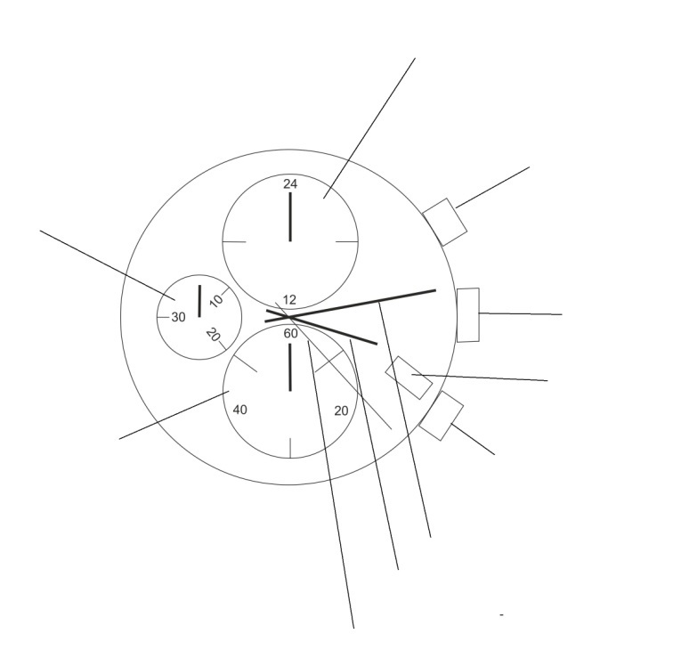
Gebrauchsanweisung No.20
- Bedienungselemente
Stoppuhr - Minuten
Stoppuhr - Sekunden
Sekundenzeiger
Uhrzeiger
Minutenzeiger
Knopf B
Datum
Krone (Position 0) 1 2
Knopf A
24-Stundenzeiger

B) Zeiteinstellung
1. Ziehen Sie die Krone bis auf Position 2 heraus. Der Sekundenzeiger hört auf sich zu bewegen.
2. Drehen Sie die Krone stellen, um den Minutenzeiger und Stundenzeiger einzustellen.
3. Drücken Sie die Krone wieder zurück. Der Sekundenzeiger beginnt sich wieder zu bewegen.
C) Einstellung des Datums
1. Ziehen Sie die Krone auf Position 1 heraus.
2. Stellen Sie das gewünschte Datum durch das Drehen der Krone im Uhrzeigersinn ein. Stellen Sie das das Datum nicht zwischen 21:00 und 1:00 ein – so würde sich das Datum mittags anstatt um nachts ändern.
3. Drücken Sie die Krone in die Ausgangsposition zurück.
D) Benutzung der Stoppuhr
1. Drücken Sie den Knopf A, um die Stoppuhr zu starten / beenden.
2. Drücken Sie den Knopf B, um den Sekunden- und den Minutenzeiger der Stoppuhr zurückzusetzen.
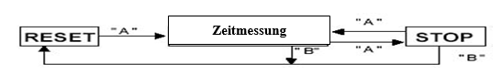
E) Reset der Stoppuhr (z.B. nach einem Batteriewechsel)
Führen Sie den Reset durch wenn der Sekundenzeiger des Chronografen nach dem zurücksetzen nicht in die Position 0 zurückkehr (z.B. nach einem Batteriewechsel).
1. Ziehen Sie die Krone bis auf Position 2 heraus.
2. Drücken Sie den Knopf A, um den Sekundenzeiger des Chronografen in Position 0 einzustellen.
3. Sie können diesen Vorgang beschleunigen, indem Sie den Knopf A oder B drücken.
4. Wen der Zeiger auf 12 Uhr ist, stellen Sie die Zeit ein und drücken Sie die Krone zurück.
*Drücken Sie die Krone nicht zurück bevor sich der Sekundenzeiger in Position 0 befindet. Wenn Sie das machen würden, würden Sie diese Position als neue Ausgangposition 0 einstellen.
Lieferant:
Jasněna Vláhová, s.r.o.
Přibyslav 77, 549 01 Nové Město nad Metují, CZ
www.vlahova.cz

